Periodeplan for August og September

Periodens litteratur/språkkasse | Periodens nøkkelord | Periodens sanger/rim og regler
- Vennebøkene  - Fortellinger om Vanja og Ildar – brannvern  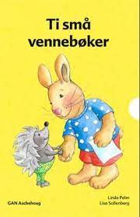 | - Lekegrupper  - Dagsplan  - Venner  - Vente på tur  - Brannvern  - Brannvarsler  - Brannslukningsapparat  - Brannøvelse | - Sang om ukedagene  - Skal vi være venner  - Dikt fra vennebok  - Sang om 110  - Bjørnis sangen
Periodens kreative aktivitet | Periodens tur/opplevelse | Periodens lek
- Månesand  - Landart  - Håndavtrykk i vinkevindu  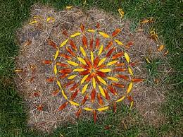 | - Tur med mat  - Tur med frilek  - Planlagt brannøvelse  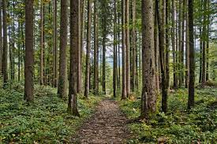 | - Kims lek  - Rødt lys  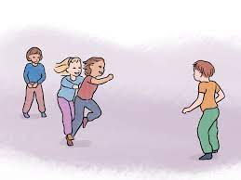
Hva sier rammeplanen om lek;
«Leken skal ha en sentral plass i barnehagen, og lekens egenverdi skal anerkjennes.»
«Barnehagen skal bidra til at alle barn kan oppleve glede, humor, spenning og engasjement gjennom lek - alene og sammen med andre.»
«Leken skal være en arena for barnas utvikling og læring, og for sosial og språklig samhandling.»

